TÀI LIỆU THÀNH PHẦN BÁO CÁO
PER-TITLE ENCODING
TỐI ƯU HÓA BITRATE LADDER THEO TỪNG NỘI DUNG VIDEO

CHƯƠNG 2. CƠ SỞ LÝ THUYẾT VÀ CÁC CHỈ SỐ ĐÁNH GIÁ
CHƯƠNG 3. PHƯƠNG PHÁP NGHIÊN CỨU VÀ QUY TRÌNH ĐỀ XUẤT

Phạm vi: demo thực nghiệm nhỏ bằng FFmpeg và Python.
Codec: H.264/AVC. Chỉ số chất lượng chính: VMAF.
Không mô tả hệ thống VOD/OTT hoàn chỉnh. Không tái tạo quy trình Netflix.
File này chỉ gồm Chương 2 và Chương 3.
Các ví dụ số trong Chương 2 là minh họa, không phải kết quả đo.

MỤC LỤC
Mở tài liệu bằng Microsoft Word, bấm chuột phải vào trường mục lục bên dưới và chọn Update Field (Update entire table) để hiện số trang. Các tiêu đề cấp 1–3 được đưa vào mục lục tự động.
Cập nhật mục lục trong Microsoft Word: chuột phải vào mục lục → Update Field.
Dàn ý chính: Chương 2 (tham số encoding, ladder, VMAF, SI/TI, đường cong bitrate–quality, Pareto và Convex Hull, tiêu chí và KPI). Chương 3 (bài toán, candidate, điều kiện thực nghiệm, chuẩn hóa, encode, SI/TI, đường cong, lọc Pareto/hull, quy tắc chọn ladder, baseline, so sánh, flowchart).

CHƯƠNG 2. CƠ SỞ LÝ THUYẾT VÀ CÁC CHỈ SỐ ĐÁNH GIÁ
Chương này trình bày các kiến thức cần thiết để hiểu bài toán lựa chọn bitrate ladder theo từng nội dung. Các khái niệm được định nghĩa trước khi sử dụng, kèm công thức và ý nghĩa vận hành. Chương không mô tả quy trình thực nghiệm chi tiết; phần đó thuộc Chương 3. Mọi ví dụ số liệu trong chương này là minh họa, không phải kết quả đo của đề tài.

2.1. Các tham số encoding và quan hệ bitrate–dung lượng–chất lượng
Mục này làm rõ các tham số quyết định cách một video được nén và vì sao chúng phải được kiểm soát khi so sánh các cặp độ phân giải/bitrate. Nếu các tham số phụ thay đổi tùy tiện giữa các candidate, sự khác biệt về chất lượng sẽ không còn phản ánh đúng bài toán ladder.

2.1.1. Video encoding và video compression
Video số là chuỗi khung hình (frame) được lấy mẫu theo thời gian. Mỗi khung là một ảnh có kích thước cố định. Lượng dữ liệu thô rất lớn: một video Full HD chưa nén có thể chiếm hàng trăm megabit mỗi giây, vượt xa băng thông phổ biến của mạng truy cập. Video encoding là quá trình biến tín hiệu video nguồn thành một dòng bit tuân theo một chuẩn mã hóa. Video compression là khía cạnh then chốt của encoding: giảm lượng bit trong khi giữ mức méo hình ảnh chấp nhận được.
Nén video khai thác hai dạng dư thừa chính. Dư thừa không gian xuất hiện khi các pixel lân cận trong cùng một khung có tương quan cao, ví dụ vùng trời đồng màu. Dư thừa thời gian xuất hiện khi các khung liên tiếp giống nhau, đặc biệt ở cảnh tĩnh. Bộ mã hóa dự đoán pixel từ thông tin đã có, rồi chỉ mã hóa phần sai số dự đoán. Phần không dự đoán được, hoặc được chủ động lược bỏ, tạo ra méo nén. Bài toán bitrate ladder chính là chọn mức nén phù hợp cho từng phiên bản phát, chứ không phải tìm một điểm nén duy nhất cho mọi tình huống mạng.

2.1.2. Bitrate
Bitrate là tốc độ bit trung bình của dòng video sau nén, thường tính bằng kilobit mỗi giây (kbps) hoặc megabit mỗi giây (Mbps). Bitrate càng cao thì, trong cùng một codec và cùng một nội dung, bộ mã hóa có nhiều bit hơn để biểu diễn chi tiết và chuyển động. Bitrate không đồng nhất với chất lượng cảm nhận: hai video cùng bitrate có thể khác nhau rõ rệt nếu độ phức tạp nội dung khác nhau.
Cần phân biệt bitrate mục tiêu (target bitrate) và bitrate thực tế (actual bitrate). Bitrate mục tiêu là giá trị cấu hình đưa vào bộ mã hóa, ví dụ tham số -b:v của FFmpeg. Bitrate thực tế là giá trị đo được trên file đầu ra, phụ thuộc nội dung, bộ điều khiển tốc độ và thời lượng clip. Khi phân tích đường cong bitrate–quality, đề tài lấy bitrate thực tế làm trục tài nguyên, vì đó mới là lượng bit thực sự đã dùng.

2.1.3. Độ phân giải
Độ phân giải là số pixel theo chiều ngang và chiều dọc của khung hình, ký hiệu W×H. Trong hệ thống phát đa mức, người ta thường gọi các rung theo chiều cao, ví dụ 360p, 720p, 1080p. Số pixel tỉ lệ với W×H. Khi giảm độ phân giải, lượng thông tin không gian cần mã hóa giảm, nên cùng một mức chất lượng cảm nhận có thể đạt được với bitrate thấp hơn. Ngược lại, nếu bitrate quá thấp ở độ phân giải cao, khối hóa và mất chi tiết có thể nặng hơn so với việc xuống thang độ phân giải rồi nén.
Trong bài toán ladder, mỗi rung là một cặp (độ phân giải, bitrate), không phải chỉ một trong hai đại lượng. Việc tăng độ phân giải mà không cấp đủ bitrate thường không cải thiện chất lượng tương ứng. Đề tài không upscale vượt độ phân giải nguồn: chiều cao candidate lớn hơn chiều cao video gốc bị loại, vì phóng to không tạo thêm chi tiết thật.

2.1.4. Frame rate
Frame rate, ký hiệu fps, là số khung hình mỗi giây. Frame rate cao hơn mô tả chuyển động mượt hơn nhưng tăng lượng dữ liệu thời gian cần nén. Trong phạm vi đề tài, frame rate được giữ cố định theo video nguồn; các candidate không khảo sát việc đổi fps. Cố định fps giúp sự khác biệt giữa các điểm dữ liệu chỉ đến từ độ phân giải và bitrate, đúng trọng tâm xây dựng ladder.

2.1.5. Codec và phạm vi H.264/AVC
Codec (coder–decoder) là bộ quy tắc và thuật toán nén/giải nén. Cùng một nội dung, các codec khác nhau có hiệu suất nén khác nhau ở cùng bitrate. Nếu so sánh ladder giữa hai codec, không thể kết luận sự khác biệt đến từ việc chọn rung hay từ chính codec.
Đề tài chốt codec thực nghiệm là H.264/AVC, triển khai qua encoder libx264 trong FFmpeg. H.264/AVC sử dụng dự đoán intra trong khung, ước lượng chuyển động liên khung, biến đổi phần dư và mã hóa entropy. Chuẩn này vẫn phổ biến trên thiết bị và nền tảng VOD, phù hợp demo quy mô nhỏ. Đề tài không khẳng định kết luận sẽ giữ nguyên với HEVC, AV1 hay VVC. Việc đổi codec sẽ làm thay đổi toàn bộ đường cong bitrate–quality và phải được xem là thực nghiệm khác.
[CẦN BỔ SUNG NGUỒN THAM KHẢO CHO NỘI DUNG NÀY] ITU-T Rec. H.264 / ISO/IEC 14496-10 – Advanced video coding.

2.1.6. Quan hệ độ phân giải–bitrate–chất lượng–dung lượng
Ba đại lượng bitrate R, thời lượng T và dung lượng file S liên hệ gần đúng theo:
S ≈ (R × T) / 8
(2.1)
Trong đó R là bitrate trung bình (bit/s), T là thời lượng (s), S là dung lượng (byte). Hệ số 8 đổi từ bit sang byte. Công thức bỏ qua overhead container ở mức chấp nhận được với clip ngắn. Ý nghĩa thực tiễn: giảm bitrate trung bình của một rung sẽ giảm dung lượng lưu trữ và giảm lưu lượng truyền, miễn là chất lượng vẫn đủ dùng.
Quan hệ bitrate–chất lượng không tuyến tính. Ở vùng bitrate thấp, thêm một lượng bit nhỏ có thể cải thiện rõ nét (giảm khối, giữ cạnh). Ở vùng bitrate cao, đường cong đi vào bão hòa: cùng một lượng bit tăng thêm chỉ đổi lấy ít điểm chất lượng. Đây là hiện tượng lợi ích biên giảm dần, sẽ được dùng khi loại các rung “tốn bit nhưng gần như không đẹp hơn”.
Quan hệ độ phân giải–bitrate cũng không có một tỉ lệ cố định cho mọi video. Nội dung nhiều chi tiết và chuyển động mạnh thường cần nhiều bit hơn ở cùng độ phân giải. Đó là lý do ladder cố định dễ thừa bit với nội dung dễ nén và thiếu bit với nội dung khó nén.

2.1.7. Điều khiển bitrate: CBR, VBR và CRF
Bộ điều khiển tốc độ quyết định bit được phân bổ theo thời gian. Ba chế độ thường gặp trong thực hành FFmpeg/x264 là CBR, VBR và CRF. Chúng không phải ba “chất lượng” khác nhau theo nghĩa cảm nhận, mà là ba cách ràng buộc tài nguyên.
CBR (Constant Bitrate) giữ tốc độ bit gần như không đổi theo thời gian. Cách này dễ lập kế hoạch băng thông nhưng kém hiệu quả với cảnh lúc dễ lúc khó: cảnh tĩnh bị cấp thừa bit, cảnh phức tạp bị thiếu bit.
VBR (Variable Bitrate) cho phép bitrate tức thời thay đổi, thường kèm ngưỡng trung bình hoặc đỉnh. ABR (Average Bitrate) là dạng VBR hướng tới bitrate trung bình mục tiêu. Đây là chế độ phù hợp khi đối tượng so sánh là các mức bitrate của ladder.
CRF (Constant Rate Factor) không ấn định bitrate trước mà ấn định một “ngưỡng méo” tương đối. Bitrate đầu ra phụ thuộc độ khó nội dung: video dễ nén cho file nhỏ hơn ở cùng CRF. CRF hữu ích khi muốn chất lượng cảm nhận tương đối ổn định, nhưng không phải công cụ chính để dựng một bảng bitrate cố định theo từng rung. Trong đề tài, encode candidate dùng bitrate mục tiêu (-b:v), không dùng CRF làm trục khảo sát chính. CRF chỉ có thể xuất hiện như bước probe tùy chọn, không thay thế lưới candidate.
[CẦN BỔ SUNG NGUỒN THAM KHẢO CHO NỘI DUNG NÀY] Tài liệu FFmpeg Encode/H.264 và các mô tả rate control của x264.

2.1.8. Tham số cần cố định khi so sánh ladder
Để sự khác biệt giữa các candidate phản ánh đúng cặp (độ phân giải, bitrate), các tham số sau được giữ cố định trong thực nghiệm: codec (libx264), preset mã hóa, pixel format, khoảng keyframe (GOP liên quan đến thời gian seek), việc có/không có âm thanh, số pass, bộ lọc scale, và điều kiện đo chất lượng. Tham số thay đổi có chủ đích chỉ gồm chiều cao (kéo theo chiều rộng giữ tỉ lệ) và bitrate mục tiêu. Nếu preset bị đổi giữa các điểm, thời gian encode và cả chất lượng đều thay đổi, làm hỏng so sánh.
Tham số | Vai trò | Cách xử lý trong đề tài
Codec | Quyết định công cụ nén | Cố định H.264/AVC (libx264)
Preset | Đánh đổi tốc độ encode và hiệu suất nén | Cố định theo cấu hình
Pixel format | Lấy mẫu màu, ảnh hưởng dung lượng và tương thích | Cố định yuv420p
GOP / keyframe | Điểm vào ngẫu nhiên, kích thước khoảng Intra | Cố định theo thời gian keyframe
Audio | Làm lệch dung lượng và bitrate tổng | Tắt để chỉ xét video
Độ phân giải | Trục không gian của rung | Thay đổi theo candidate
Bitrate mục tiêu | Trục tài nguyên của rung | Thay đổi theo candidate
Frame rate | Mật độ khung theo thời gian | Giữ theo nguồn
Bảng 2.1. Các tham số encoding và cách xử lý trong đề tài

2.2. Bitrate ladder và các rung chất lượng
Mục này chỉ nêu phần lý thuyết cần cho Chương 3, không lặp lại toàn bộ bối cảnh VOD đã thuộc Chương 1.

2.2.1. Khái niệm rung trong bitrate ladder
Bitrate ladder là tập hữu hạn các phiên bản đã mã hóa của cùng một nội dung, sắp theo mức tài nguyên và chất lượng. Mỗi phần tử của ladder gọi là một rung (rung / representation). Một rung trong đề tài được xác định bởi độ phân giải (width × height) và bitrate mục tiêu, cùng codec và các tham số phụ đã cố định. Người xem (hoặc client ABR) không nhận một file duy nhất mà có thể chuyển giữa các rung khi băng thông thay đổi.
Quan hệ resolution–bitrate trong một rung phải hợp lý: độ phân giải cao hơn thường đi kèm bitrate cao hơn. Nếu một rung 720p có bitrate thấp hơn rung 360p, thứ tự chất lượng và thứ tự tài nguyên bị đảo, client khó chọn đúng mức. Tính tăng dần của bitrate theo ladder là ràng buộc thiết kế, không phải hệ quả tự nhiên của encoder.

2.2.2. Vì sao ladder cần nhiều mức chất lượng
Mạng và thiết bị người xem không đồng nhất. Một rung duy nhất hoặc quá cao thì máy yếu và đường truyền hẹp bị gián đoạn, hoặc quá thấp thì người dùng có băng thông tốt bị thiệt chất lượng. Nhiều rung tạo độ bao phủ: từ mức xem được trên mạng hạn chế đến mức gần bão hòa chất lượng trên mạng tốt. Số rung cũng không nên quá lớn: mỗi rung tốn chi phí encode, lưu trữ và làm phức tạp việc chuyển mức. Demo của đề tài giới hạn số rung để phù hợp thực nghiệm nhỏ, không mô phỏng ladder thương mại đầy đủ.

2.2.3. Nguyên tắc cơ bản khi xây dựng ladder
Các nguyên tắc lý thuyết thường được dùng, ở mức định hướng chứ không phải tiêu chuẩn bắt buộc của đề tài, gồm: (1) không upscale nguồn; (2) bitrate tăng dần theo rung; (3) khoảng cách giữa các rung đủ lớn để việc chuyển mức có ý nghĩa; (4) tránh hai rung gần như trùng chất lượng; (5) có ít nhất một rung “xem được” ở bitrate thấp và một rung tiệm cận bão hòa. Việc cụ thể hóa thành quy tắc số thuộc Chương 3 và được gọi đúng là quy tắc đề xuất trong phạm vi thực nghiệm.

2.2.4. Ladder cố định và ladder theo nội dung
Ladder cố định gán cùng bảng resolution–bitrate cho nhiều tựa phim. Ưu điểm là đơn giản, dễ vận hành. Nhược điểm là bỏ qua độ khó nén riêng của từng video. Ladder tối ưu theo nội dung (Per-Title) chọn tập rung sau khi quan sát hành vi nén của chính video đó. Per-Title khác Per-Shot: Per-Shot điều chỉnh theo từng shot/cảnh bên trong một tựa, phức tạp hơn nhiều và không được triển khai trong đề tài. Đề tài chỉ dùng Per-Title ở mức toàn clip ngắn.

2.3. Đánh giá chất lượng video bằng VMAF

2.3.1. Khái niệm đánh giá chất lượng video
Đánh giá chủ quan dựa trên người xem, điển hình là điểm MOS (Mean Opinion Score) thu từ thí nghiệm theo khuyến nghị của ITU. Đây là chuẩn vàng về cảm nhận nhưng tốn thời gian, khó lặp lại cho hàng chục candidate encode. Đánh giá khách quan dùng thuật toán so sánh video đã xử lý với video tham chiếu hoặc ước lượng không tham chiếu. Trong encoding, chỉ số khách quan cho phép xếp hạng nhanh các cấu hình.
PSNR đo méo điểm-ảnh qua MSE, dễ tính nhưng thường lệch cảm nhận thị giác. SSIM so sánh cấu trúc, độ sáng và tương phản, gần cảm nhận hơn PSNR ở nhiều trường hợp, nhưng vẫn chưa phải thước đo chính của đề tài. Đề tài dùng VMAF làm chỉ số chất lượng chính khi so sánh candidate; PSNR/SSIM nếu được đo chỉ đóng vai trò phụ trợ, không quyết định ladder.
[CẦN BỔ SUNG NGUỒN THAM KHẢO CHO NỘI DUNG NÀY] ITU-T P.910 (đánh giá chủ quan); Wang và cộng sự (SSIM, 2004).

2.3.2. Tổng quan về VMAF
VMAF (Video Multimethod Assessment Fusion) là chỉ số chất lượng tham chiếu đầy đủ do Netflix phát triển nhằm dự đoán cảm nhận người xem tốt hơn các độ đo truyền thống trong ngữ cảnh streaming. Điểm VMAF thường được báo cáo trên thang khoảng 0 đến 100, trong đó giá trị cao hơn tương ứng với chất lượng dự đoán tốt hơn đối với mô hình đã chọn. VMAF không phải “điểm đẹp tuyệt đối” của video ngoài đời, mà là đầu ra của một mô hình đã huấn luyện trên dữ liệu cảm nhận nhất định.
VMAF phù hợp bài toán so sánh candidate vì: cùng một video nguồn, cùng điều kiện đo, các bản encode khác nhau có thể xếp hạng tương đối tin cậy; thang điểm liên tục đủ mịn để vẽ đường cong bitrate–quality; công cụ FFmpeg (filter libvmaf) cho phép đo lặp lại được trong demo. Đề tài không dùng VMAF để tuyên bố chất lượng tuyệt đối với mọi loại màn hình hay mọi nhóm người xem.
[CẦN BỔ SUNG NGUỒN THAM KHẢO CHO NỘI DUNG NÀY] Li và cộng sự, Toward A Practical Perceptual Video Quality Metric (Netflix TechBlog); kho mã VMAF.

2.3.3. Nguyên lý hoạt động ở mức khái quát
VMAF thuộc nhóm full-reference: nó so sánh video đã mã hóa (distorted) với video tham chiếu (reference). Trước khi trích đặc trưng, hai tín hiệu phải cùng độ phân giải và được căn chỉnh thời gian. Trong đề tài, bản encode được scale về đúng kích thước nguồn rồi mới đo, để các rung 360p và 720p có thể so được trên cùng một lưới pixel tham chiếu.
Ở mức khái quát, VMAF kết hợp nhiều đặc trưng chất lượng (ví dụ các thành phần liên quan đến độ sắc nét, méo khối, và đo lường khác trong bộ công cụ VMAF) rồi dùng mô hình học để ánh xạ vector đặc trưng sang một điểm dự đoán cảm nhận. Đề tài không đi sâu kiến trúc machine learning và không tự huấn luyện lại mô hình. Mô hình dùng trong đo lường được cấu hình sẵn, ví dụ phiên bản built-in vmaf_v0.6.1 qua libvmaf. Điều quan trọng với thực nghiệm là giữ nguyên mô hình và quy trình tiền xử lý cho mọi candidate.

2.3.4. Cách sử dụng VMAF trong đề tài
Video tham chiếu là video đầu vào đã chuẩn hóa (cùng nội dung nguồn dùng để encode). Video sau encode là từng file candidate. Kết quả VMAF là một điểm trung bình trên toàn clip (giá trị parse được từ log FFmpeg). Điểm này được ghi cùng bitrate thực tế, dung lượng, độ phân giải và tên rung. Không nội suy hay bịa điểm khi libvmaf lỗi: thiếu VMAF được xem là lỗi thực nghiệm, không phải “điểm 0”.
Các điều kiện cần thống nhất khi so sánh gồm: cùng video nguồn; cùng mô hình VMAF; cùng cách scale (cùng flags nội suy); cùng không gian màu/pixel format đầu vào bộ lọc; cùng cách lấy trung bình theo clip. Vi phạm một trong các điều kiện này làm mất tính so sánh giữa các candidate.

2.3.5. Ưu điểm và giới hạn của VMAF
Ưu điểm: lặp lại được, tự động hóa được, nhạy với nhiều dạng méo nén thường gặp trong streaming, phù hợp xếp hạng cấu hình encode. Giới hạn: điểm phụ thuộc nội dung, độ phân giải đo, mô hình và cách căn chỉnh; clip ngắn có thể làm điểm trung bình kém ổn định; VMAF không bao hết hiện tượng như méo màu đặc thù, audio, hay trải nghiệm sống động trên mọi thiết bị. Do đó VMAF không được dùng như bằng chứng duy nhất cho “mọi khía cạnh chất lượng”. Nó là thước đo chính trong không gian so sánh mà đề tài đã chọn, kèm các chỉ số bitrate, dung lượng và số rung.
Chỉ số | Loại | Vai trò trong đề tài
VMAF | Khách quan, full-reference | Chỉ số chất lượng chính khi chọn và so sánh ladder
PSNR | Khách quan, dựa trên MSE | Phụ trợ, không quyết định ladder
SSIM | Khách quan, cấu trúc | Phụ trợ, không quyết định ladder
MOS | Chủ quan | Không thu thập trong demo nhỏ
SI/TI | Đặc trưng nội dung | Mô tả độ phức tạp, không thay VMAF
Bảng 2.2. Các chỉ số liên quan đến chất lượng và nội dung

2.4. Spatial Information và Temporal Information
SI và TI là hai đặc trưng dùng để mô tả độ phức tạp không gian và mức độ thay đổi theo thời gian của video. Chúng giúp giải thích vì sao hai clip cùng độ phân giải có đường cong nén khác nhau. Chúng không phải điểm chất lượng và không thay thế VMAF.

2.4.1. Spatial Information (SI)
Spatial Information đo lượng chi tiết/kết cấu trong từng khung. Trực quan, SI cao tương ứng ảnh nhiều biên, hoa văn mịn, chữ, tán cây, nhiễu chi tiết; SI thấp tương ứng vùng phẳng, nền đồng nhất, đồ họa đơn giản. SI liên hệ với độ phức tạp không gian: nội dung nhiều biên thường khó nén intra hơn.
Khuyến nghị ITU-T P.910 định nghĩa SI trên khung độ sáng sau lọc Sobel, rồi lấy độ lệch chuẩn theo không gian và cực đại theo thời gian:
SI = max_n { σ_space [ Sobel(F_n) ] }
(2.2)
F_n là khung độ sáng thứ n; Sobel(F_n) là độ lớn gradient (biên); σ_space là độ lệch chuẩn trên các pixel của bản đồ biên; max_n lấy giá trị lớn nhất theo thời gian. Ý nghĩa: một cảnh có khung cực kỳ nhiều chi tiết sẽ đẩy SI lên, dù các khung khác đơn giản hơn.
Đề tài sử dụng biến thể thực nghiệm, không phải bản chứng nhận P.910. Gradient Sobel được xấp xỉ trên khung xám đã giảm mẫu. SI của từng khung là độ lệch chuẩn của biên. Thay vì max theo thời gian, đề tài lấy trung vị:
SI_n = σ( |∇Sobel F_n| ), SI = median({SI_n})
(2.3)
Trung vị giảm ảnh hưởng của một cú cắt cảnh hoặc một khung nhiễu. Do lấy mẫu fps thấp và giảm độ phân giải khi phân tích, SI trong đề tài là ước lượng để so sánh tương đối, không dùng làm số liệu chuẩn phòng thí nghiệm. SI cao gợi ý nội dung giàu chi tiết; SI thấp gợi ý nội dung phẳng. Giới hạn: SI không biết biên đó có phải chi tiết quan trọng với người xem hay không; SI phụ thuộc tiền xử lý (độ phân giải phân tích, lọc).
[CẦN BỔ SUNG NGUỒN THAM KHẢO CHO NỘI DUNG NÀY] ITU-T P.910 – định nghĩa SI/TI gốc. Công thức (2.3) là quy tắc triển khai của đề tài.

2.4.2. Temporal Information (TI)
Temporal Information đo mức độ thay đổi giữa các khung liên tiếp. Trực quan, TI cao ứng với chuyển động mạnh, rung máy, đổi cảnh nhanh; TI thấp ứng với cảnh gần như tĩnh. TI liên hệ khả năng dự đoán liên khung: chuyển động phức tạp làm phần dư lớn, bitrate cần nhiều hơn để giữ chất lượng.
P.910 định nghĩa TI từ hiệu hai khung độ sáng liên tiếp:
M_n(i,j) = F_n(i,j) − F_{n−1}(i,j)
(2.4)
TI = max_n { σ_space [ M_n ] }
(2.5)
M_n là ảnh hiệu; σ_space là độ lệch chuẩn không gian của ảnh hiệu; max_n lấy cực đại theo thời gian. Một cú cắt cảnh có thể tạo TI rất lớn dù phần lớn video tĩnh.
Đề tài dùng biến thể:
TI_n = σ(F_n − F_{n−1}), TI = median({TI_n})
(2.6)
TI_n cao nghĩa là khung n khác khung trước nhiều. Trung vị lại được dùng để giảm ảnh hưởng cắt cảnh đơn lẻ. Giới hạn: TI trên ảnh hiệu không phân biệt chuyển động máy quay và chuyển động đối tượng; giảm mẫu thời gian (sample fps) có thể bỏ qua chuyển động nhanh giữa hai mẫu. TI = 0 gần như cảnh không đổi theo thời gian, encoder có thể dùng rất ít bit so với target.

2.4.3. Vai trò của SI/TI trong đề tài
Phân tích SI/TI được thực hiện trên video nguồn, trước hoặc song song với việc encode lưới candidate, nhằm mô tả đặc điểm nội dung. Khi so sánh hai video, cặp (SI, TI) giúp đọc đường cong bitrate–VMAF: video SI/TI cao thường bão hòa chậm hơn, cần rung bitrate lớn hơn để đạt cùng VMAF. SI/TI không trực tiếp sinh bitrate ladder trong phương pháp chính. Việc gán hệ số k từ chỉ số phức tạp tổ hợp chỉ phục vụ nhánh heuristic (k nhân ladder cố định) để đối chiếu, không phải quy trình Per-Title chính.
Chỉ số phức tạp tổ hợp dùng trong mã nguồn là quy tắc đề xuất của thực nghiệm, không phải công thức P.910:
C = clip( 0,55·(SI / SI_ref) + 0,45·(TI / TI_ref) , 0 , 1,5 )
(2.7)
SI_ref và TI_ref là hằng số quy đổi về cùng thang (cấu hình thực nghiệm). C được gắn nhãn dễ/trung bình/khó theo ngưỡng cấu hình, rồi cho ra hệ số k heuristic. Không được diễn giải C như “độ phức tạp chuẩn ngành”.

2.5. Đường cong bitrate–quality
Đường cong bitrate–quality (rate–quality curve) mô tả chất lượng đạt được khi thay đổi lượng bit, trong điều kiện codec và nội dung cố định. Đây là công cụ trung tâm để nhìn thấy candidate nào tốn bit mà không đổi lấy chất lượng tương xứng.
Trục hoành là bitrate thực tế (kbps). Trục tung là chỉ số chất lượng, ở đây là VMAF. Mỗi candidate là một điểm (R_i, Q_i). Tập điểm có thể tô màu theo độ phân giải để thấy sự chuyển mức không gian. Đường cong được đọc như một xu hướng, không nhất thiết nội suy thành hàm liên tục trừ khi bước so sánh cần nội suy tại một mức VMAF mục tiêu.
Ở vùng bitrate thấp, Q tăng nhanh theo R. Sau một ngưỡng, ΔQ/ΔR giảm. Đây là lợi ích biên giảm dần: tăng bitrate không luôn đem lại mức tăng chất lượng tương ứng, đặc biệt khi đã gần giới hạn do độ phân giải nguồn hoặc do chính nội dung (cảnh đơn giản đã “đẹp sẵn”). Candidate nằm trên đoạn gần phẳng của đường cong dễ trở thành rung dư thừa.
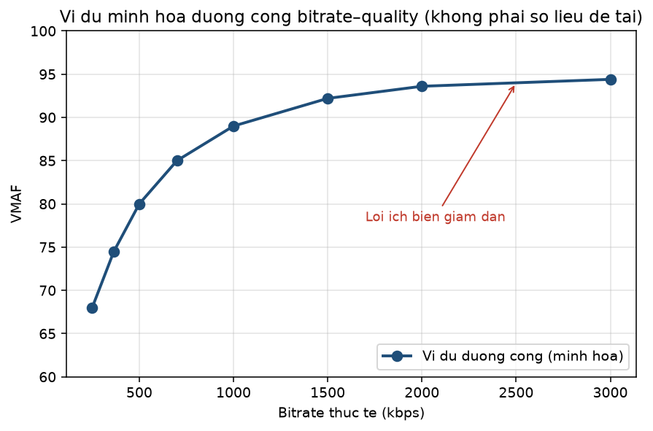
Hình 2.1. Ví dụ minh họa đường cong bitrate–VMAF và lợi ích biên giảm dần (không phải số liệu đề tài)
Candidate minh họa | Bitrate (kbps) | VMAF | Nhận xét
A | 400 | 72 | Chất lượng thấp, còn dư địa tăng
B | 800 | 84 | Tăng bitrate 400 kbps, VMAF +12
C | 1600 | 91 | Tăng thêm 800 kbps, VMAF chỉ +7
D | 3200 | 93 | Tăng gấp đôi bitrate, VMAF +2: gần bão hòa
Bảng 2.3. Ví dụ minh họa lợi ích biên giảm dần (số liệu giả định)
Bảng 2.3 và Hình 2.1 chỉ để giải thích khái niệm. Không sử dụng các số này như kết quả thực nghiệm.
Vai trò của đường cong trong lựa chọn candidate là cung cấp bức tranh toàn cục trước khi lọc Pareto và trước khi áp dụng quy tắc chọn rung. Người phân tích nhìn thấy nhóm điểm kém hiệu quả, nhóm điểm chuyển độ phân giải, và vùng bão hòa. Đường cong không tự chọn ladder; nó là đầu vào trực quan và định lượng cho các bước lọc.

2.6. Pareto frontier và Convex Hull trong phân tích candidate
Khi đã có nhiều điểm (bitrate, VMAF), cần công cụ để loại phương án kém và nhận diện đường biên hiệu quả. Hai công cụ được dùng là tập Pareto (không bị chi phối) và bao lồi phía trên (upper convex envelope). Chúng không đồng nhất.

2.6.1. Khái niệm Pareto dominance
Bài toán có hai mục tiêu xung đột: tối thiểu hóa bitrate và tối đa hóa VMAF. Candidate B chi phối (dominate) candidate A khi B không tệ hơn A trên cả hai mục tiêu và tốt hơn nghiêm ngặt ở ít nhất một mục tiêu:
B ⪰ A khi R_B ≤ R_A và Q_B ≥ Q_A, đồng thời (R_B < R_A hoặc Q_B > Q_A)
(2.8)
R là bitrate thực tế, Q là VMAF. Nếu B dùng ít bit hơn hoặc bằng A nhưng đạt VMAF cao hơn hoặc bằng, và không trùng hoàn toàn, thì A là phương án kém hiệu quả: không có lý do kỹ thuật để giữ A nếu chỉ xét hai mục tiêu này. Candidate bị chi phối được loại ở bước lọc, chưa phải bước dựng ladder cuối.

2.6.2. Pareto frontier
Tập Pareto (Pareto frontier) là tập các candidate không bị bất kỳ candidate nào khác chi phối. Mọi điểm trên frontier đều là “tốt theo một nghĩa”: muốn tăng VMAF phải chấp nhận tăng bitrate, muốn giảm bitrate phải chấp nhận giảm VMAF. Frontier hình thành bằng cách duyệt toàn bộ điểm hợp lệ và loại điểm bị dominate, rồi sắp theo bitrate tăng dần.
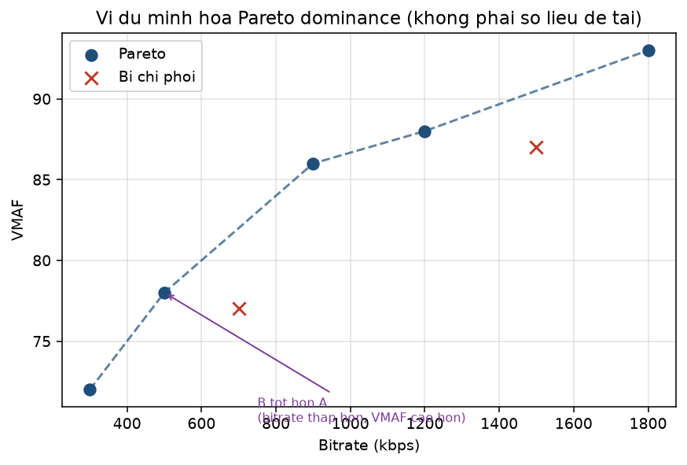
Hình 2.2. Ví dụ minh họa điểm bị chi phối và Pareto frontier (không phải số liệu đề tài)

2.6.3. Convex Hull hoặc upper convex envelope
Bao lồi của một tập điểm trên mặt phẳng là đa giác lồi nhỏ nhất chứa mọi điểm. Trong không gian bitrate–VMAF, phần có ý nghĩa với bài toán “chất lượng tốt nhất theo bitrate” là cạnh phía trên: upper convex envelope. Đường này nối các điểm sao cho không điểm nào nằm trên đoạn nối theo nghĩa lồi, và độ dốc phản ánh hiệu suất biên.
Một điểm có thể nằm trên Pareto frontier nhưng không nằm trên bao lồi: đó là điểm “lõm”, hiệu suất biên thấp hơn tổ hợp nội suy của hai điểm lân cận trên hull. Upper envelope hữu ích khi muốn đọc đường biên lồi của khả năng nén. Đề tài tính upper convex hull bằng thuật toán monotone chain trên các điểm (R, Q), loại điểm trùng bitrate (giữ VMAF cao hơn) và loại điểm thẳng hàng phía trong.
Khác biệt then chốt: Pareto là khái niệm tối ưu đa mục tiêu (không bị chi phối); convex hull là khái niệm hình học (bao lồi). Mọi điểm hull (phía trên) đều không bị chi phối, nhưng không phải mọi điểm Pareto đều nằm trên hull. Không được viết “Pareto tức là convex hull”. Cả hai chỉ hỗ trợ phân tích; chúng không tự động quyết định toàn bộ bitrate ladder.
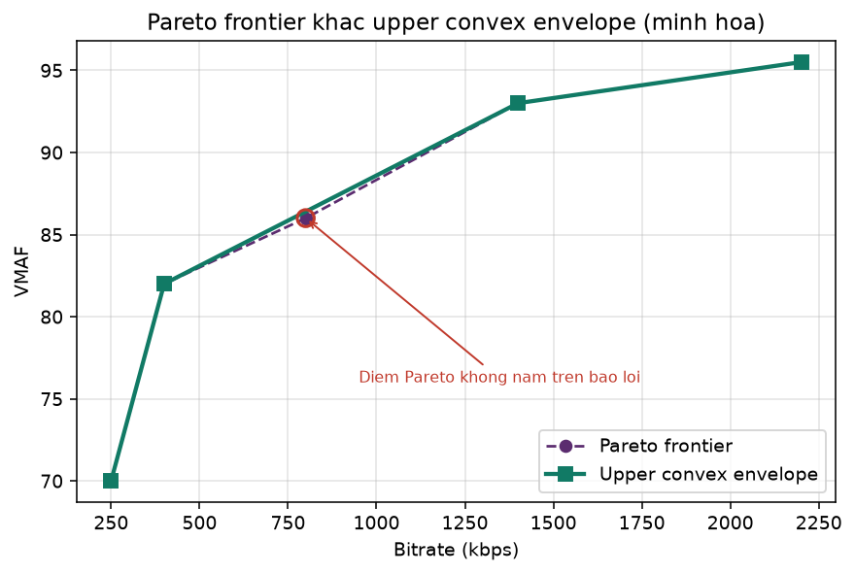
Hình 2.3. Minh họa Pareto frontier khác upper convex envelope (không phải số liệu đề tài)

2.6.4. Phân biệt lọc candidate và lựa chọn ladder
Lọc Pareto loại candidate bị chi phối. Phân tích hull thu hẹp thêm tập “nằm trên đường biên lồi”. Lựa chọn ladder là bước khác: từ tập đã lọc, áp dụng ràng buộc số rung, mức chất lượng mục tiêu, một đại diện mỗi độ phân giải, tính tăng dần bitrate, và tính hợp lý ứng dụng. Một điểm trên frontier có thể bị bỏ vì trùng chức năng với điểm khác, vì vượt quá số rung cho phép, hoặc vì VMAF dưới ngưỡng cấu hình. Nhầm hai bước này sẽ biến mọi điểm Pareto thành ladder, thường quá nhiều rung và không ABR-friendly.

2.7. Các tiêu chí đánh giá bitrate ladder
Một ladder không được chấm chỉ bằng một con số. Các tiêu chí sau được dùng song song, ở mức định tính và định lượng.
Chất lượng hình ảnh được đại diện chủ yếu bởi VMAF từng rung và độ bao phủ các vùng chất lượng (thấp–trung–cao). Bitrate từng rung và bitrate đại diện (ví dụ rung cao nhất, hoặc tổng bitrate các rung) phản ánh chi phí truyền tải. Dung lượng file phản ánh chi phí lưu trữ VOD: mọi rung đều chiếm chỗ trên máy chủ. Số lượng rung phản ánh độ phức tạp vận hành và chi phí encode. Độ bao phủ chất lượng xét xem có khoảng VMAF quá lớn bị bỏ trống hay không. Tính hợp lý resolution–bitrate xét thứ tự tăng dần và việc không upscale. Hiệu quả bitrate–quality xét việc có rung nằm sâu dưới envelope hay không. Tính nhất quán điều kiện so sánh là điều kiện tiên quyết: cùng codec, cùng đo VMAF, cùng nguồn.
Các tiêu chí có thể xung đột: giảm số rung làm thưa độ bao phủ; giảm bitrate có thể giảm VMAF. Chương 3 sẽ biến các tiêu chí này thành quy tắc lựa chọn và thành KPI so sánh với baseline.
Tiêu chí | Đại lượng điển hình | Hướng mong muốn trong demo
Chất lượng | VMAF từng rung | Đủ dùng, có rung tiệm cận bão hòa hợp lý
Bitrate | kbps thực tế / mục tiêu | Không cấp thừa bit khi đã bão hòa
Dung lượng | byte hoặc KB/MB | Giảm khi chất lượng tương đương
Số rung | số representation | Hữu hạn, không trùng chức năng
Bao phủ | khoảng VMAF giữa các rung | Không để khoảng trống quá lớn
Hợp lý R–Q | thứ tự height/bitrate | Tăng dần, không upscale
Bảng 2.4. Tiêu chí đánh giá bitrate ladder

2.8. Các chỉ số định lượng đánh giá hiệu quả tối ưu
Mục tiêu diễn đạt gọn là “giữ chất lượng phù hợp nhưng giảm bitrate không cần thiết”. Các KPI dưới đây dùng để so sánh ladder đề xuất với ladder cố định (baseline). Chúng không chứng minh tối ưu toàn cục.

2.8.1. Tiết kiệm bitrate tại chất lượng tương đương
Ý tưởng: cố định một mức chất lượng Q* và so sánh bitrate cần thiết của hai ladder. Điều kiện so sánh là cùng video, cùng codec, cùng cách đo VMAF. Công thức:
Bitrate Saving (%) = (R_baseline − R_proposed) / R_baseline × 100%
(2.9)
R_baseline là bitrate (thực tế, sau nội suy nếu cần) của baseline tại Q*; R_proposed là bitrate của ladder đề xuất tại cùng Q*. Giá trị dương nghĩa là phương án đề xuất dùng ít bit hơn để đạt cùng VMAF. Giá trị âm nghĩa là đề xuất tốn bit hơn ở mức đó.
Hai ladder hiếm khi có đúng cùng một điểm VMAF. Khi đó cần nội suy trên đường cong bitrate–VMAF (thường nội suy tuyến tính giữa hai điểm lân cận, trình bày ở Chương 3). Không được chọn tùy tiện một rung của A rồi so với một rung khác độ phân giải của B nếu chưa cùng Q*. Cũng không được trung bình bitrate mọi rung rồi gọi là “cùng chất lượng”.

2.8.2. Chênh lệch chất lượng tại bitrate tương đương
Ý tưởng đảo: cố định một mức bitrate R* và so sánh VMAF:
ΔVMAF = VMAF_proposed − VMAF_baseline
(2.10)
ΔVMAF dương: tại cùng mức tài nguyên, đề xuất đạt điểm VMAF cao hơn. Điều kiện áp dụng: R* phải nằm trong miền có thể nội suy của cả hai đường cong. Chênh lệch vài điểm VMAF trên clip ngắn chưa đủ để khẳng định khác biệt cảm nhận rõ với mọi người xem; KPI này chỉ là chênh lệch mô hình.

2.8.3. So sánh dung lượng và số lượng rung
Tổng dung lượng ladder:
S_total = Σ_i S_i
(2.11)
S_i là dung lượng file rung i. Chỉ số này phản ánh chi phí lưu trữ VOD. Có thể kèm tổng bitrate mục tiêu các rung hoặc bitrate rung cao nhất như bitrate đại diện cho truyền tải đỉnh. Số rung N_rung cho biết độ phức tạp. Giảm S_total đồng thời giảm N_rung có thể là tốt về chi phí, nhưng phải kiểm tra độ bao phủ chất lượng: một ladder một rung rất “tiết kiệm” có thể không còn là ladder ABR.

2.8.4. Giới hạn của các chỉ số đánh giá
Không chỉ dựa vào một KPI. Bitrate saving cao tại một Q* có thể đi kèm mất rung trung gian. ΔVMAF tại một R* có thể không đại diện toàn miền. “Tương đương chất lượng” luôn là xấp xỉ vì VMAF liên tục còn ladder thì rời rạc. Kết quả phụ thuộc video, codec, preset, lưới candidate và cách đo. Với một clip ngắn, không suy ra quy luật cho thư viện VOD. Các KPI chỉ có nghĩa trong đúng điều kiện so sánh đã công bố.

2.9. Tóm tắt chương
Chương 2 đã xác định các tham số encoding cần cố định, khái niệm rung và ladder, vai trò của VMAF, cách đọc SI/TI, đường cong bitrate–quality, sự khác nhau giữa Pareto và upper convex envelope, các tiêu chí đánh giá ladder và các KPI so sánh với baseline. Chương 3 chuyển các khái niệm này thành quy trình: từ một video đầu vào đến bitrate ladder đề xuất và phép so sánh.

CHƯƠNG 3. PHƯƠNG PHÁP NGHIÊN CỨU VÀ QUY TRÌNH ĐỀ XUẤT
Chương này trả lời câu hỏi: đề tài dùng dữ liệu, công cụ, bước xử lý và tiêu chí nào để từ một video đầu vào xây được bitrate ladder đề xuất, rồi so với ladder cố định. Nội dung là phương pháp giải quyết bài toán, không lặp lại toàn bộ lý thuyết Chương 2. Các quy tắc số được gọi đúng là quy tắc lựa chọn đề xuất trong phạm vi thực nghiệm, không phải tiêu chuẩn Netflix hay tiêu chuẩn ngành.

3.1. Phát biểu bài toán và mô hình đầu vào–đầu ra
Cho một video nguồn ngắn và một không gian candidate gồm các cặp (độ phân giải, bitrate mục tiêu), hãy chọn một tập hữu hạn các rung tạo thành bitrate ladder theo nội dung, sao cho các rung nằm trên vùng hiệu quả của mặt bitrate–VMAF, bảo đảm tính tăng dần và giới hạn số rung, rồi so sánh với một ladder cố định được encode và đo trong cùng điều kiện.
Đầu vào gồm: file video; cấu hình encode (codec, preset, GOP, pixel format, audio); lưới candidate trong file YAML; tham số đo VMAF; tham số lựa chọn ladder; cấu hình baseline. Đầu ra gồm: bảng điểm từng candidate; đường cong bitrate–VMAF; tập Pareto; tập upper convex hull; ladder đề xuất; ladder cố định; các KPI so sánh; biểu đồ và file encode.
Các mục tiêu cần cân bằng: chất lượng (VMAF), bitrate, dung lượng lưu trữ và số rung. Không tồn tại một ladder “tốt nhất tuyệt đối”; chỉ tồn tại ladder thỏa ràng buộc đã chọn trên dữ liệu đã đo.

3.1.1. Giả định và giới hạn bài toán
Giả định: demo chính dùng một video ngắn khoảng 10–30 giây; chỉ xét kênh video; codec H.264/AVC; đo full-reference trên toàn clip; không phát trực tiếp HLS/DASH; không tối ưu theo shot. Giới hạn: không gian candidate rời rạc và hữu hạn nên kết quả phụ thuộc lưới đã chọn; encoder một pass có thể làm bitrate thực lệch target; VMAF trung bình clip không mô tả biến thiên theo thời gian; một video không đủ để suy ra hành vi mọi thể loại. Per-Shot Encoding chỉ được nhắc để phân biệt lý thuyết, không có bước xử lý theo shot trong quy trình.

3.1.2. Luồng xử lý tổng quát
Luồng phương pháp, khớp với pipeline triển khai, như sau:
Video đầu vào → Chuẩn hóa/FFprobe → Phân tích SI/TI (mô tả nội dung) → Xây dựng lưới candidate → Encode từng candidate bằng FFmpeg → Đo bitrate thực, dung lượng, VMAF → Lưu dữ liệu → Xây đường cong bitrate–quality → Lọc Pareto → Phân tích upper convex envelope → Lựa chọn ladder theo quy tắc đề xuất → Xây dựng/đọc baseline cố định → So sánh KPI → Xuất kết quả.
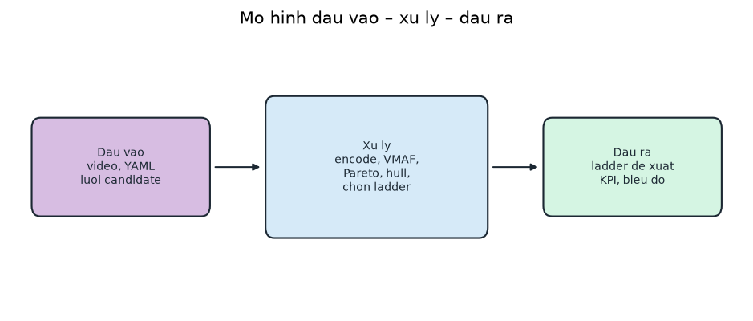
Hình 3.1. Mô hình đầu vào – xử lý – đầu ra của phương pháp
Thành phần | Nội dung
Đầu vào | Video nguồn; config.yaml (codec, candidate, baseline, VMAF, ràng buộc ladder)
Xử lý | FFprobe, SI/TI, encode lưới, đo lường, Pareto, hull, chọn rung, so sánh
Đầu ra | Ladder đề xuất; ladder cố định; CSV/JSON; biểu đồ; file MP4 từng rung
Không thuộc đầu ra | Manifest HLS/DASH; ladder per-shot; tối ưu toàn cục đa video
Bảng 3.1. Dữ liệu đầu vào và đầu ra của quy trình

3.2. Thiết kế video thử nghiệm và không gian candidate

3.2.1. Lựa chọn video thử nghiệm
Demo chính sử dụng một video ngắn khoảng 10–30 giây để kiểm soát thời gian encode và bảo đảm mọi candidate đều được đo VMAF thật. Video phải đủ dài để tính TI (cần ít nhất hai khung phân tích) và đủ ngắn để lặp lại thí nghiệm trên máy cá nhân. Nếu có thêm clip, chúng được xem là thực nghiệm mở rộng, không được mô tả như “tập dữ liệu lớn”.
Các thông số nguồn cần ghi nhận trước khi encode: định dạng container, codec nguồn, độ phân giải, frame rate, thời lượng, pixel format. Lý do lựa chọn nội dung: nên có một mức chi tiết và chuyển động đủ để đường cong bitrate–VMAF không hoàn toàn phẳng; tránh clip test pattern nếu muốn bàn về video tự nhiên. Thông số cụ thể của clip dùng trong lần chạy chính được điền sau khi chốt file:
Thông số | Giá trị
Tên file | [ĐIỀN THÔNG SỐ THỰC NGHIỆM]
Định dạng / codec nguồn | [ĐIỀN THÔNG SỐ THỰC NGHIỆM]
Độ phân giải nguồn | [ĐIỀN THÔNG SỐ THỰC NGHIỆM]
Frame rate | [ĐIỀN THÔNG SỐ THỰC NGHIỆM]
Thời lượng | khoảng 10–30 giây; giá trị đo: [ĐIỀN THÔNG SỐ THỰC NGHIỆM]
Mô tả nội dung | [ĐIỀN THÔNG SỐ THỰC NGHIỆM]
Lý do chọn | Clip ngắn, một tựa, phù hợp demo Per-Title; không pretent thư viện VOD
Bảng 3.2. Video thử nghiệm chính

3.2.2. Xây dựng không gian candidate
Candidate trong đề tài là một cấu hình encode hợp lệ: một độ phân giải đầu ra (giữ tỉ lệ khung hình từ nguồn, làm tròn chẵn để tương thích yuv420p) kết hợp một bitrate mục tiêu. Tập candidate là tích Descartes có kiểm soát giữa danh sách chiều cao và danh sách bitrate, khai báo trong YAML, không sinh ngẫu nhiên lúc chạy.
Nguyên tắc chọn lưới: (1) chiều cao bám các mức thường gặp trong phát đa mức, đồng thời trùng các mức baseline để so sánh công bằng; (2) mỗi chiều cao có nhiều bitrate, gồm giá trị thấp hơn, bằng và cao hơn baseline, để đường cong có điểm hai phía; (3) loại chiều cao lớn hơn nguồn (không upscale); (4) bitrate dương, không trùng trong cùng chiều cao; (5) số candidate đủ để Pareto có ý nghĩa nhưng vẫn encode được trên máy cá nhân.
Cần khảo sát nhiều candidate vì không biết trước điểm nào hiệu quả với đúng video đang xét. Encode một cấu hình duy nhất không tạo được đường cong, không lọc được điểm kém, và không có cơ sở chọn ladder theo nội dung.
Candidate | Chiều cao | Bitrate mục tiêu (kbps) | Codec | Ghi chú
360p_250k | 360 | 250 | H.264/AVC | Thấp hơn baseline 360p
360p_365k | 360 | 365 | H.264/AVC | Trùng baseline 360p
360p_500k | 360 | 500 | H.264/AVC
360p_700k | 360 | 700 | H.264/AVC
432p_500k | 432 | 500 | H.264/AVC
432p_730k | 432 | 730 | H.264/AVC | Trùng baseline 432p
432p_1000k | 432 | 1000 | H.264/AVC
432p_1500k | 432 | 1500 | H.264/AVC
720p_1000k | 720 | 1000 | H.264/AVC
720p_1500k | 720 | 1500 | H.264/AVC
720p_2000k | 720 | 2000 | H.264/AVC
720p_3000k | 720 | 3000 | H.264/AVC | Trùng baseline 720p
1080p_2000k | 1080 | 2000 | H.264/AVC | Bị loại nếu nguồn < 1080p
1080p_3000k | 1080 | 3000 | H.264/AVC | Bị loại nếu nguồn < 1080p
1080p_4500k | 1080 | 4500 | H.264/AVC | Bị loại nếu nguồn < 1080p
1080p_6000k | 1080 | 6000 | H.264/AVC | Trùng baseline 1080p nếu nguồn đủ
Bảng 3.3. Lưới candidate theo cấu hình thực nghiệm hiện tại
Bảng 3.3 phản ánh file config.yaml của demo (các mức lấy cảm hứng từ bảng H.264 trong HLS Authoring Specification của Apple, đã rút gọn). Nếu cấu hình thay đổi, cập nhật bảng; không bịa thêm hàng. Chiều cao 1080 chỉ encode khi video nguồn ≥ 1080p.
[CẦN BỔ SUNG NGUỒN THAM KHẢO CHO NỘI DUNG NÀY] Apple – HLS Authoring Specification for Apple devices (bảng gợi ý H.264).
Tham số encoding giữ cố định trên toàn lưới đã nêu ở Bảng 2.1. Số candidate tối đa theo YAML là 16; số candidate thực tế bằng số cặp còn lại sau khi lọc upscale.

3.3. Thiết lập điều kiện thực nghiệm
Codec: H.264/AVC qua libx264. Công cụ encode và đo: FFmpeg. Phân tích dữ liệu và vẽ: Python. Định dạng đầu ra từng candidate: MP4, không audio. Scale khi encode: bicubic về đúng width×height của rung.
Nhóm | Tham số | Giá trị / nguyên tắc
Tạo candidate | Độ phân giải, bitrate mục tiêu | Theo lưới YAML; không upscale
Tạo candidate | Codec, preset, pix_fmt, GOP, audio, pass | Cố định (libx264, veryfast, yuv420p, keyframe 2 s, -an, một pass mặc định)
Tạo candidate | -b:v, -maxrate, -bufsize | Target; maxrate = target; bufsize = 2×target
Đo lường | Bitrate thực | FFprobe; fallback từ dung lượng và thời lượng
Đo lường | Dung lượng | Kích thước file (byte)
Đo lường | VMAF | libvmaf, model vmaf_v0.6.1; scale bản encode về nguồn
Đo lường | PSNR/SSIM | Phụ trợ, cùng điều kiện scale
Chọn ladder | min_vmaf, max_representations, one-per-height | Tham số cấu hình; quy tắc đề xuất
Chọn ladder | Bitrate trên rung ladder | Dùng bitrate mục tiêu (target), không dùng actual
Bảng 3.4. Phân biệt tham số tạo candidate, đo lường và lựa chọn ladder
So sánh công bằng được bảo đảm bằng cách: mọi phương pháp (candidate, ladder đề xuất, baseline) dùng cùng encoder và cùng hàm đo; các rung trùng (height, target bitrate) được cache để không encode hai lần với điều kiện khác; không đổi mô hình VMAF giữa các lần đo trong cùng thí nghiệm.
Mặc định two_pass = false vì thời gian demo. Nếu bật two-pass, toàn bộ candidate và baseline phải cùng bật, nếu không so sánh sẽ lệch do rate control.

3.4. Quy trình chuẩn hóa video đầu vào
Chuẩn hóa nhằm bảo đảm mọi candidate xuất phát từ cùng một tín hiệu nguồn đã biết metadata. Bước này không phải chuỗi filter phức tạp nếu file đã dùng được ngay.
Các việc thực hiện: kiểm tra file tồn tại; FFprobe đọc width, height, fps, duration, codec nguồn, bitrate nguồn; loại video quá nhỏ hoặc quá ngắn; ghi nhận pixel format. Không đổi nội dung hình ảnh trước encode, trừ khi cần thống nhất format để encoder chạy ổn định. Các candidate luôn scale từ đúng file nguồn đó. Yếu tố giữ nhất quán: cùng crop (nếu có), cùng fps nguồn, không cắt khác nhau giữa các rung, không thêm logo hay lọc khác nhau.
Demo không triển khai pipeline sửa màu, khử nhiễu hay scene cut. Những bước đó, nếu thêm sau, phải áp dụng trước khi rẽ nhánh candidate, nếu không từng rung sẽ có nguồn khác nhau.

3.5. Quy trình encode và đo lường candidate bằng FFmpeg
Quy trình encode–đo được thực hiện tuần tự cho từng candidate, có cache theo khóa (height, target bitrate).
Bước | Hành động | Kết quả
1 | Đọc cấu hình YAML | Codec, lưới, tham số đo, ràng buộc ladder
2 | Đọc video đầu vào (FFprobe) | VideoMeta
3 | Lọc và tạo danh sách candidate | Danh sách rung hợp lệ
4 | Gọi FFmpeg encode | File MP4 từng candidate
5 | Đo bitrate thực và dung lượng | actual_bitrate_kbps, size_bytes
6 | Đo VMAF (và PSNR/SSIM nếu bật) | Điểm chất lượng
7 | Lưu dòng kết quả | CSV/JSON: một hàng một candidate
Bảng 3.5. Quy trình encode và đo lường candidate
Pseudocode mức quy trình:
for each candidate c in grid(source):
if (c.height, c.target_bitrate) in cache: reuse
else encode with FFmpeg; measure actual bitrate, size, VMAF
append row(video, resolution, target, actual, size, VMAF, ...)
Bitrate cấu hình và bitrate thực tế có thể khác nhau, đặc biệt với nội dung dễ nén hoặc clip ngắn: encoder không “lấp” đủ target nếu không còn thông tin để mã. Phân tích mặt (R, Q) phải dùng bitrate thực tế, nếu không sẽ vẽ điểm sai vị trí tài nguyên. Ngược lại, khi dựng rung ladder cho ABR, đề tài gán bitrate mục tiêu (giá trị khai báo) để các mức vẫn tăng dần có chủ đích, tránh trường hợp actual gần bằng nhau làm mất thứ tự rung.
Cấu trúc dữ liệu mỗi candidate gồm ít nhất: tên video, width, height, target_bitrate_kbps, actual_bitrate_kbps, vmaf, psnr, ssim, size_bytes, encode_seconds, tên rung, đường dẫn file. Tập hợp các hàng này là dataset bitrate–VMAF đầu vào cho các mục 3.7–3.9.

3.6. Phương pháp phân tích đặc điểm nội dung bằng SI/TI
Thời điểm: sau FFprobe, trước hoặc song song với encode lưới, trên chính video nguồn. Dữ liệu đầu vào: các khung xám lấy mẫu qua FFmpeg (giảm chiều rộng phân tích, sample fps, giới hạn số khung), không dùng OpenCV.
Cách tính SI và TI theo (2.3) và (2.6): Sobel trên từng khung → độ lệch chuẩn → trung vị theo thời gian; hiệu hai khung liên tiếp → độ lệch chuẩn → trung vị. Tổng hợp thêm C theo (2.7) và nhãn dễ/trung bình/khó theo ngưỡng cấu hình. Kết quả dùng để mô tả video trong báo cáo và để giải thích vì sao đường cong nén dốc hay sớm bão hòa.
Liên hệ với encode: SI/TI cao là giả thuyết “cần nhiều bit hơn để đạt cùng VMAF”, sẽ được đối chiếu với dataset đo được, không được dùng làm lệnh gán bitrate cho ladder chính. Hệ số k suy từ nhãn phức tạp chỉ nhân vào ladder cố định trong nhánh heuristic baseline. Giới hạn: mẫu khung thưa, ảnh phân tích nhỏ, trung vị thay cho max của P.910; do đó SI/TI là mô tả hỗ trợ, không phải đầu vào bắt buộc của bước 3.9.

3.7. Phương pháp xây dựng đường cong bitrate–quality
Dữ liệu: mỗi candidate một điểm với hoành độ = actual_bitrate_kbps, tung độ = VMAF. Có thể vẽ thêm chuỗi theo từng chiều cao để thấy việc chuyển resolution. Xu hướng được đọc bằng cách sắp điểm theo bitrate tăng dần: nếu đoạn sau gần nằm ngang, đó là vùng lợi ích biên giảm dần.
Đường cong hỗ trợ bước lựa chọn theo hướng: ưu tiên điểm còn nằm trên vùng dốc có ý nghĩa; cảnh giác các điểm bitrate cao nhưng VMAF gần bằng điểm rẻ hơn. Việc nội suy tuyến tính trên đường cong (cùng một chuỗi, hoặc trên hull) chỉ dùng khi tính KPI tại Q* hoặc R* không trùng điểm đo. Không vẽ đường cong từ số liệu giả.

3.8. Phương pháp Pareto filtering và phân tích Convex Hull
Quy trình lọc và phân tích biên hiệu quả:
1) Tập hợp mọi candidate có VMAF đo được, hữu hạn.
2) Hai mục tiêu: minimize bitrate thực tế, maximize VMAF.
3) Áp dụng (2.8): đánh dấu mọi điểm bị chi phối.
4) Loại điểm bị chi phối → Pareto frontier.
5) Trên frontier (hoặc trên tập điểm), tính upper convex hull bằng monotone chain: duyệt trái sang phải, giữ các đỉnh tạo bao phía trên, loại điểm thẳng hàng phía trong, trùng bitrate thì giữ VMAF cao hơn.
6) Chuyển tập hull sang bước lựa chọn ladder; không xuất ladder = toàn bộ hull.
Pareto filtering không đồng nghĩa với chọn ladder cuối cùng. Candidate trên frontier vẫn có thể bị loại ở 3.9 vì trùng độ phân giải, vì phá monotonic bitrate, vì vượt max số rung, hoặc vì dưới ngưỡng VMAF cấu hình. Hull là công cụ hỗ trợ đọc envelope, không phải chứng minh tối ưu toàn cục trên mọi bitrate liên tục.

3.9. Quy tắc lựa chọn bitrate ladder đề xuất
Quy tắc lựa chọn được đề xuất trong phạm vi thực nghiệm. Quy tắc được áp dụng trên tập điểm upper convex hull đã đo, kết hợp ràng buộc YAML. Đây không phải thuật toán tối ưu toàn cục và không phải quy trình Per-Title Encoding thương mại.

3.9.1. Xác định mục tiêu lựa chọn
Mục tiêu vận hành của bước này: duy trì các mức chất lượng hữu ích trên envelope; giảm các rung tốn bit mà không cải thiện VMAF đáng kể; bảo đảm độ bao phủ theo độ phân giải khi có thể; giới hạn số rung; giữ tính hợp lý không upscale và bitrate mục tiêu tăng dần.

3.9.2. Xác định các mức chất lượng mục tiêu
Ngưỡng chất lượng được tham số hóa bằng min_vmaf trong cấu hình. Điểm hull có VMAF < min_vmaf bị loại trước khi chọn đại diện. Nếu sau lọc không còn điểm, thực nghiệm rơi về toàn bộ hull (hành vi an toàn trong mã) và phải ghi chú. min_vmaf là tham số cấu hình của đề tài, không được gọi là “ngưỡng chuẩn ngành”. Giá trị cụ thể lần chạy chính:
min_vmaf = [ĐIỀN THÔNG SỐ THỰC NGHIỆM] (hiện mặc định trong YAML là 0, tức chưa cắt theo ngưỡng).
Đề tài không gán sẵn các mốc kiểu “VMAF 70/80/90 là chuẩn thương mại” nếu không có nguồn. Nếu người thí nghiệm muốn ép độ bao phủ theo khoảng VMAF, đó là cấu hình bổ sung, phải công bố rõ.

3.9.3. Lựa chọn candidate đại diện
Với mỗi chiều cao còn lại trên tập đã lọc, quy tắc đề xuất chọn một đại diện: điểm có VMAF cao nhất; nếu hòa VMAF thì chọn bitrate mục tiêu thấp hơn. Tùy chọn này (prefer_one_per_height) nhằm tránh nhiều rung cùng một độ phân giải, vốn dễ trùng chức năng trên ladder ABR ngắn. Điểm được chọn phải thuộc tập không bị chi phối (thực tế là tập hull). Điểm không được chọn không có nghĩa là encode sai, mà là không cần thiết trong ràng buộc demo.

3.9.4. Xây dựng ladder cuối cùng
Các đại diện được sắp theo chiều cao tăng dần, đồng thời kiểm tra bitrate mục tiêu tăng nghiêm ngặt: nếu một độ phân giải cao hơn lại có target bitrate không lớn hơn rung trước, rung đó bị bỏ để giữ monotonic. Nếu số rung còn lại vượt max_representations, quy tắc đề xuất lấy mẫu đều theo thứ tự (giữ các mốc trải suốt danh sách, gồm vùng thấp và vùng cao) để cắt còn đúng số lượng cho phép.
Thứ tự kiểm tra sau khi có danh sách: (1) width/height chẵn; (2) không vượt nguồn; (3) bitrate trong biên cấu hình; (4) bitrate tăng dần. Ladder xuất ra gồm tên rung, kích thước, bitrate mục tiêu, nguồn gốc “hull”.

3.9.5. Kiểm tra tính hợp lý của ladder
Trước khi so sánh baseline, kiểm tra định tính: có hai rung gần như cùng VMAF và gần bitrate hay không; có rung bitrate cao nhưng VMAF gần bão hòa so với rung liền trước hay không; khoảng VMAF giữa hai rung liền kề có quá lớn so với mục tiêu bao phủ hay không; số rung có phù hợp demo hay không. Các kiểm tra này có thể dẫn tới chỉnh YAML (lưới candidate hoặc max_representations) rồi chạy lại, chứ không “sửa tay” điểm VMAF.
Ràng buộc | Ý nghĩa | Ghi chú
Không upscale | height ≤ height nguồn | Bắt buộc
Một điểm / chiều cao | Tránh rung trùng chức năng | prefer_one_per_height; quy tắc đề xuất
Bitrate mục tiêu tăng dần | Thứ tự ABR hợp lý | Dùng target, không dùng actual
max_representations | Giới hạn số rung | Tham số cấu hình (mặc định 4)
min_vmaf | Cắt chất lượng thấp | Tham số cấu hình
Bảng 3.6. Ràng buộc của quy tắc lựa chọn đề xuất trong phạm vi thực nghiệm

3.10. Xây dựng bitrate ladder cố định làm baseline
Baseline là thước so sánh độc lập nội dung: cùng bảng resolution–bitrate cho mọi video (sau khi lọc upscale). Mục đích không phải tuyên bố bảng này là ladder hay nhất trên thị trường, mà là có một đối chứng cố định, công bố được, encode cùng điều kiện.
Cách xác định: đọc danh sách fixed_ladder trong YAML, materialize width theo tỉ lệ nguồn, bỏ mức cao hơn nguồn. Các tham số encoder và đo VMAF giống hệt nhánh candidate. Baseline phải có trước khi so sánh KPI; không được lấy chính ladder đề xuất làm mốc rồi kết luận “tốt hơn”.
Baseline không đại diện mọi hệ thống thực tế: chỉ vài mức, theo một bảng gợi ý đã rút gọn, không có audio, không có đóng gói ABR. Kết quả “thắng/thua” chỉ có nghĩa so với đúng baseline này.
Tên rung | Chiều cao | Bitrate mục tiêu (kbps) | Nguồn thiết kế
360p | 360 | 365 | Rút gọn từ bảng H.264 HLS Authoring (Apple)
432p | 432 | 730 | Hàng 768×432 @ 730 kbps; không bịa 480p
720p | 720 | 3000 | Rút gọn từ bảng H.264 HLS Authoring (Apple)
1080p | 1080 | 6000 | Chỉ dùng nếu nguồn ≥ 1080p
Bảng 3.7. Bitrate ladder cố định dùng làm baseline
Nếu lần chạy chính dùng bảng khác, thay bằng [ĐIỀN CẤU HÌNH BASELINE THỰC TẾ]. Không chỉnh bitrate baseline sau khi đã nhìn VMAF của ladder đề xuất.
Ngoài baseline cố định, demo còn giữ một nhánh heuristic k × fixed (k suy từ SI/TI) để đối chiếu lịch sử phương pháp. Nhánh này không phải ladder đề xuất chính và không được trộn vào kết luận Per-Title hull-based.

3.11. Phương pháp so sánh và đánh giá
So sánh thực hiện trên cùng video, cùng encoder, cùng quy trình đo. Các phép đo KPI dùng số liệu đã ghi, không dùng ví dụ minh họa Chương 2.

3.11.1. So sánh bitrate tại chất lượng tương đương
Chọn một hoặc vài mức Q* (ví dụ VMAF tại một rung baseline, hoặc một mốc cấu hình). Với mỗi phương pháp, xây đường cong từ các điểm (R_actual, VMAF) của đúng ladder đó hoặc từ tập candidate nếu cần nội suy mịn hơn; trong báo cáo phải nêu rõ đường nào được dùng. Nếu tồn tại hai điểm kề nhau Q_i ≤ Q* ≤ Q_{i+1}:
R(Q*) = R_i + (R_{i+1} − R_i) · (Q* − Q_i) / (Q_{i+1} − Q_i)
(3.1)
Công thức (3.1) là nội suy tuyến tính do đề tài dùng khi cần, không phải chuẩn BD-Rate. BD-Rate không triển khai trong demo. Sau khi có R_baseline(Q*) và R_proposed(Q*), áp dụng (2.9). Nếu Q* nằm ngoài miền đo, không nội suy ngoại suy; ghi là không so sánh được tại mốc đó.

3.11.2. So sánh chất lượng tại bitrate tương đương
Chọn R* nằm trong khoảng bitrate thực tế của cả hai ladder (ví dụ bitrate thực của một rung baseline). Nội suy VMAF theo bitrate tương tự (3.1) với vai trò R và Q đổi chỗ. Tính ΔVMAF theo (2.10). Không so hai rung khác độ phân giải như thể cùng bitrate nếu actual lệch xa target.

3.11.3. So sánh dung lượng và số lượng rung
Tính S_total theo (2.11) cho ladder đề xuất và baseline. So sánh N_rung. Có thể báo cáo tổng bitrate mục tiêu và bitrate rung cao nhất. Ý nghĩa: giảm dung lượng giúp lưu trữ VOD; giảm số rung giảm chi phí encode; cả hai phải đọc cùng với VMAF để không kết luận sai từ một ladder “rẻ nhưng xấu” hoặc “ít rung quá mức”.

3.11.4. Phân tích trường hợp kết quả không cải thiện rõ rệt
Ladder đề xuất không được kỳ vọng luôn tốt hơn baseline. Các tình huống cần phân tích thẳng thắn gồm: lưới candidate quá thưa, không có điểm nào hiệu quả hơn bảng cố định; nội dung đã dễ nén, baseline đã đủ; nội dung khó nhưng các điểm hull trùng đúng rung baseline; chênh lệch VMAF nhỏ so với nhiễu đo trên clip ngắn; ràng buộc one-per-height làm mất một rung trung gian hữu ích. Khi đó báo cáo ghi nhận “không cải thiện rõ”, chứ không ép diễn giải thành thành công.
KPI | Công thức / cách tính | Điều kiện
Bitrate saving tại Q* | (2.9) với R nội suy (3.1) | Q* trong miền đo của cả hai ladder
ΔVMAF tại R* | (2.10) với VMAF nội suy | R* trong miền đo của cả hai ladder
Δ dung lượng | S_proposed − S_baseline | Cùng số kiểu file, không audio
Δ số rung | N_proposed − N_baseline | Đếm representation xuất ra
Bảng 3.8. Các KPI dùng khi so sánh ladder đề xuất và baseline

3.12. Sơ đồ quy trình nghiên cứu tổng thể
Hình 3.2 tóm tắt toàn bộ phương pháp đã trình bày. Khối xử lý là các bước FFprobe, encode, đo, vẽ đường cong, lọc Pareto, tính hull. Khối quyết định là quy tắc chọn ladder. Khối đầu ra là CSV/JSON, biểu đồ và bảng KPI. Không có nhánh Per-Shot, không có đóng gói HLS, không có tối ưu đa video.
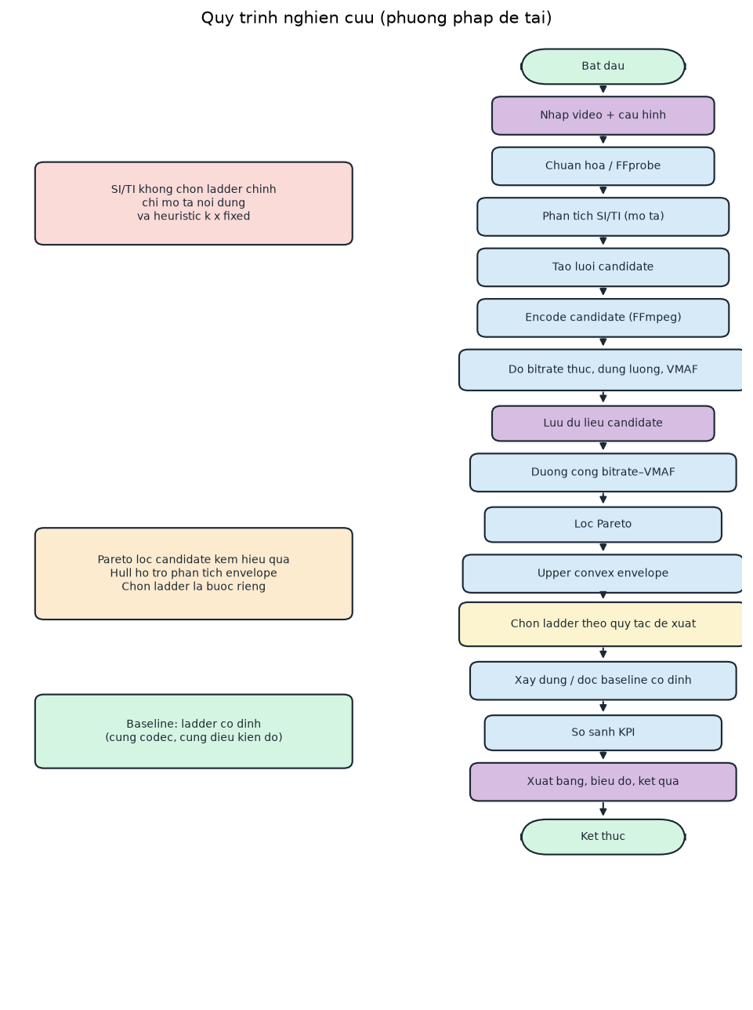
Hình 3.2. Flowchart quy trình nghiên cứu tổng thể
Nếu cần vẽ lại trong Word cho đồng bộ font Times New Roman: [HÌNH 3.2. FLOWCHART QUY TRÌNH NGHIÊN CỨU – CÓ THỂ VẼ LẠI TRONG WORD]. Logic khối phải giữ như hình.

3.13. Tóm tắt chương
Chương 3 đã phát biểu bài toán một video – một lưới candidate – một ladder đề xuất; mô tả chuẩn hóa nguồn, encode FFmpeg, đo VMAF, dùng SI/TI chỉ để mô tả, dựng đường cong, lọc Pareto, phân tích upper envelope, áp dụng quy tắc lựa chọn đề xuất, xây baseline cố định và so sánh KPI, kèm trường hợp không cải thiện. Chương 4 sẽ triển khai các bước này trên công cụ và cấu hình cụ thể; Chương 5 mới được phép điền số liệu đo.

DANH SÁCH HÌNH VÀ BẢNG CẦN BỔ SUNG / RÀ SOÁT
Các hình minh họa trong file đã được tạo từ số liệu giả định (Chương 2) hoặc từ logic quy trình (Chương 3). Khi có kết quả đo thật, không thay các hình minh họa Chương 2 bằng số liệu thí nghiệm; số liệu thật thuộc Chương 5.
Mã | Nội dung | Trạng thái
Hình 2.1 | Đường cong bitrate–quality (minh họa) | Đã chèn PNG minh họa
Hình 2.2 | Pareto dominance (minh họa) | Đã chèn PNG minh họa
Hình 2.3 | Pareto khác upper convex envelope (minh họa) | Đã chèn PNG minh họa
Hình 3.1 | Mô hình I/O | Đã chèn PNG
Hình 3.2 | Flowchart quy trình nghiên cứu | Đã chèn PNG; có thể vẽ lại trong Word
Bảng 3.2 | Thông số video thử nghiệm chính | Cần điền file thật 10–30 giây
min_vmaf | Ngưỡng chất lượng cấu hình | Cần điền nếu khác mặc định 0
Baseline | Nếu đổi YAML | Điền cấu hình baseline thực tế
Bảng P.1. Hạng mục cần rà soát trước khi ghép vào báo cáo đầy đủ

DANH SÁCH TÀI LIỆU THAM KHẢO CẦN XÁC MINH
Các mục dưới đây được dùng làm cơ sở định nghĩa hoặc công cụ. Cần đối chiếu đường dẫn/năm xuất bản trước khi đưa vào danh mục chính thức của báo cáo. Không bổ sung bài báo chưa đọc.
[1] Aaron, A., Li, Z., Manohara, M., De Cock, J., Ronca, D. Per-Title Encode Optimization. Netflix TechBlog. https://netflixtechblog.com/per-title-encode-optimization-7e99442b62a2
[2] Li, Z. et al. Toward A Practical Perceptual Video Quality Metric. Netflix TechBlog. https://netflixtechblog.com/toward-a-practical-perceptual-video-quality-metric-653f208b9652
[3] Netflix. VMAF: The Journey Continues. https://netflixtechblog.com/vmaf-the-journey-continues-44b51ee9ed12
[4] Netflix. VMAF GitHub repository. https://github.com/Netflix/vmaf
[5] ITU-T. Recommendation P.910: Subjective video quality assessment methods for multimedia applications. https://www.itu.int/rec/T-REC-P.910
[6] ITU-T. H.264: Advanced video coding for generic audiovisual services. https://www.itu.int/rec/T-REC-H.264
[7] Apple. HLS authoring specification for Apple devices. https://developer.apple.com/documentation/http-live-streaming/hls-authoring-specification-for-apple-devices
[8] FFmpeg Project. FFmpeg Documentation. https://ffmpeg.org/ffmpeg.html
[9] FFmpeg Project. Encode/H.264. https://trac.ffmpeg.org/wiki/Encode/H.264
[10] Wang, Z., Bovik, A. C., Sheikh, H. R., Simoncelli, E. P. (2004). Image quality assessment: from error visibility to structural similarity. IEEE TIP, 13(4), 600–612.
[11] Robitza, W. CRF Guide (x264, x265 and libvpx). https://slhck.info/video/2017/02/24/crf-guide.html
[12] Katsavounidis, I. Dynamic Optimizer — A Perceptual Video Encoding Optimization Framework. Netflix TechBlog (chỉ để phân biệt Per-Title / Per-Shot; không triển khai trong đề tài).

GHI CHÚ PHẠM VI (KHÔNG THUỘC CHƯƠNG 1)
Nội dung Chương 2–3 bám pipeline: candidate → VMAF → Pareto → upper convex hull → quy tắc chọn ladder, so với ladder cố định. SI/TI không chọn ladder chính. Per-Shot không triển khai. Không có số liệu VMAF thực nghiệm trong file này.

